
"Салықтық және кедендік әкімшілендірудің кейбір мәселелері туралы" Қазақстан Республикасы Қаржы министрінің 2018 жылғы 8 ақпандағы № 146 бұйрығына өзгерістер енгізу туралы
Қазақстан Республикасы Қаржы министрінің 2021 жылғы 29 желтоқсандағы № 1346 бұйрығы. Қазақстан Республикасының Әділет министрлігінде 2021 жылғы 31 желтоқсанда № 26284 болып тіркелді
ЗҚАИ-ның ескертпесі!
Осы бұйрық 01.01.2022 бастап қолданысқа енгізіледі
БҰЙЫРАМЫН:
1. Салықтық және кедендік әкімшілендірудің кейбір мәселелері туралы" Қазақстан Республикасы Қаржы министрінің 2018 жылғы 8 ақпандағы № 146 бұйрығына (Нормативтік құқықтық актілерді мемлекеттік тіркеу тізілімінде № 16450 болып тіркелген) мынадай өзгерістер енгізілсін:
бұйрықтың кіріспесі мынадай редакцияда жазылсын:
""Салық және бюджетке төленетін басқа да міндетті төлемдер туралы" Қазақстан Республикасы Кодексіне (Салық кодексі) және "Қазақстан Республикасындағы кедендік реттеу туралы" Қазақстан Республикасының Кодексіне сәйкес БҰЙЫРАМЫН:";
көрсетілген бұйрықпен бекітілген қолданылатын салық салу режимі туралы хабарламаның нысаны осы бұйрыққа қосымшаға сәйкес жаңа редакцияда жазылсын.
2. Қазақстан Республикасының Қаржы министрлігінің Мемлекеттік кірістер комитетіне Қазақстан Республикасының заңнамасында белгіленген тәртіппен:
1) осы бұйрықтың Қазақстан Республикасы Әділет министрлігінде мемлекеттік тіркелуін;
2) осы бұйрықтың Қазақстан Республикасы Қаржы министрлігінің интернет-ресурсында орналастырылуын;
3) осы бұйрық Қазақстан Республикасының Әділет министрлігінде мемлекеттік тіркелгеннен кейін он жұмыс күні ішінде осы тармақтың 1) және 2) тармақшаларында көзделген іс-шаралардың орындалуы туралы мәліметтерді Қазақстан Республикасы Қаржы министрлігінің Заң қызметі департаментіне ұсынуды қамтамасыз етсін.
3. Осы бұйрық 2022 жылғы 1 қаңтардан бастап қолданысқа енгізіледі және ресми жариялануға тиіс.
Қазақстан Республикасының  Қаржы министрі | Е. Жамаубаев
Қазақстан Республикасы
Қаржы министрінің
2021 жылғы 29 желтоқсандағы
№ 1346 бұйрығына
қосымша
Қазақстан Республикасы
Қаржы министрінің
2018 жылғы 8 ақпандағы
№ 146 бұйрығына
37-қосымша
Нысан

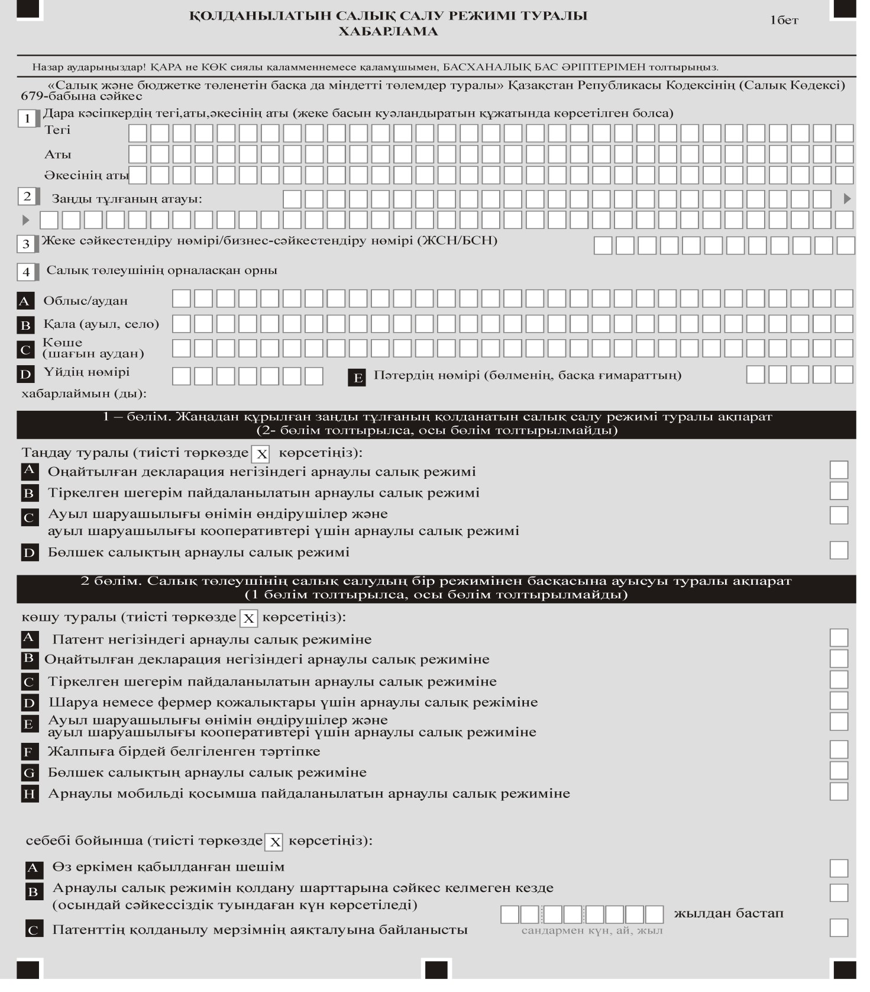

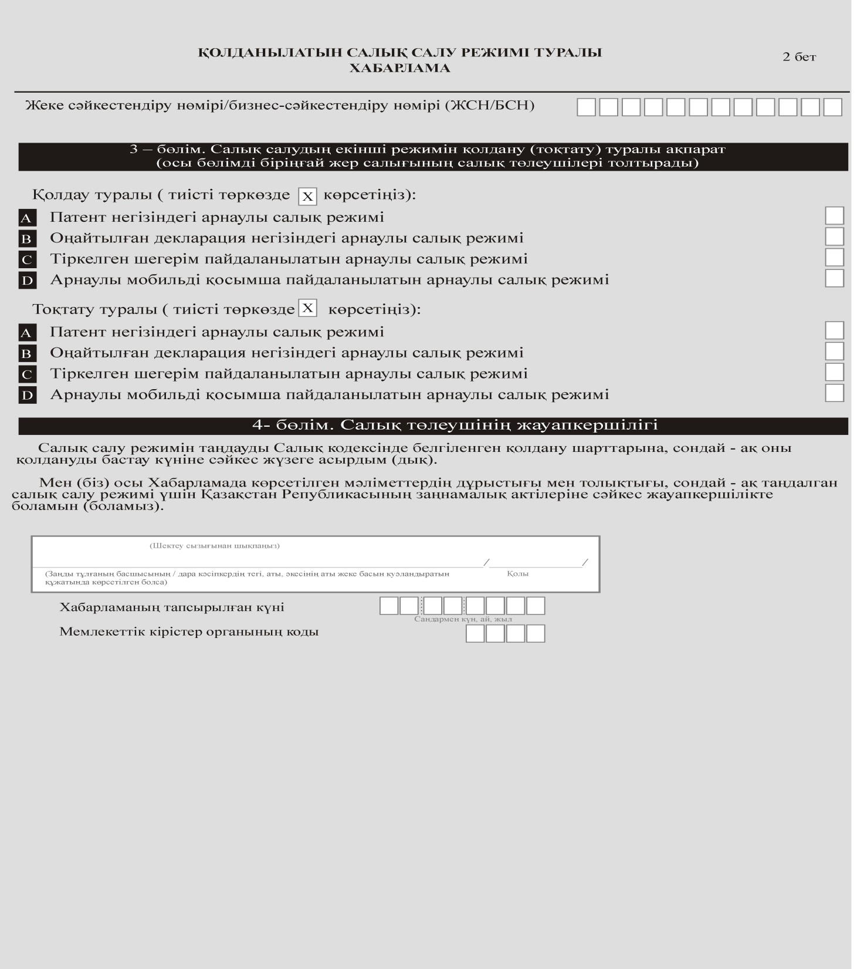

Ескертпе: аббревиатураларды ашып жазу:
ЖСН/БСН – жеке сәйкестендіру нөмірі/бизнес сәйкестендіру нөмірі.

© 2012. Қазақстан Республикасы Әділет министрлігінің «Қазақстан Республикасының Заңнама және құқықтық ақпарат институты» ШЖҚ РМК

